ผลการปฏิบัติงานป้องกันปราบปราม
ธันวาคม 2567
----------------------------------------------------------------
1.เข้าแถวเคารพธงชาติ อบรมปล่อยแถวสายตรวจตรวจความพร้อมก่อนปฏิบัติหน้าที่ ทุกผลัด/บันทึก การปฏิบัติลงระบบ Police 4.0
โดย พ.ต.ท.บุศริน คีรีเพ็ชร รอง ผกก.ปฯ ปล่อยแถว 5 ครั้ง ต่อ สับดาห์
พ.ต.ต.เสนีย์ ชมบุญ สวป.(ชส.) ฯ 5 ครั้ง ต่อสับดาห์
โดย ตรวจอุปกรณ์บังคับ (รายการจากอุปกรณ์จาก police 4.0 ) ได้แก่ อาวุธปืน พร้อมกระสุนสำรอง อย่างน้อย 10 นัด ,วิทยุสื่อสาร หูฟัง ,ไฟฉาย ,กล้องบันทึกภาพเคลื่อนไหวแบบดิจิตอล Police Body Camera ฒ เสื้อกันฝน ,หมวกนิรภัยพร้อมกล้องติดหมวก ,เสื้อสะท้อนแสง ,เสื้อเกราะกันกระสุน, โทรศัพท์มือถือ พร้อมลงระบบ การอบรมปล่อยแถวลงระบบ police 4.0
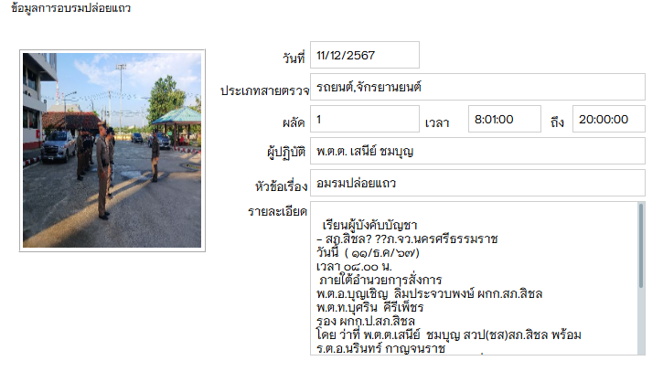
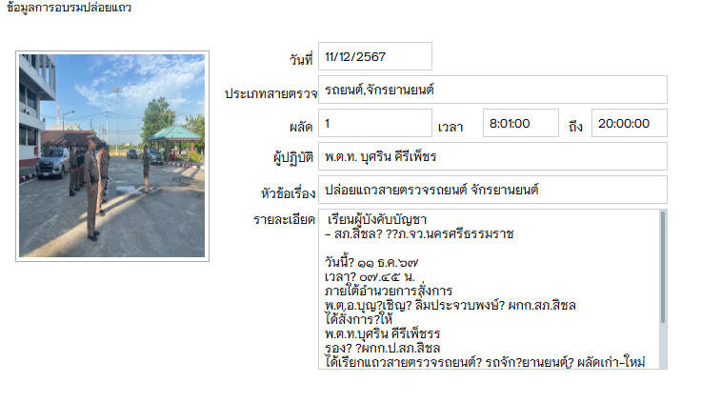

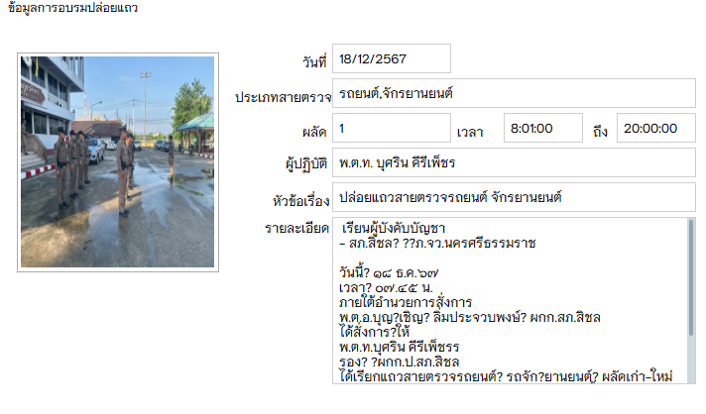
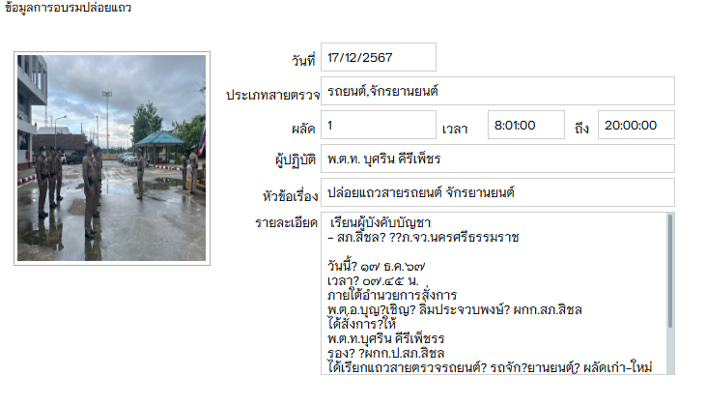

*************************************************

2.การตรวจท้องที่
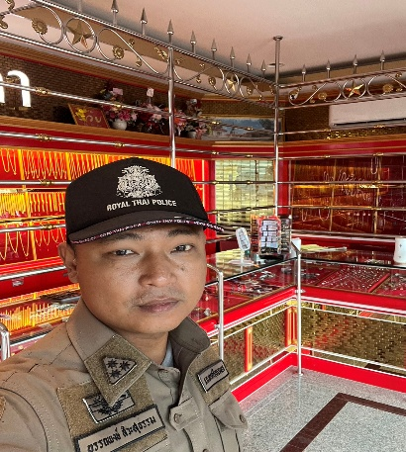
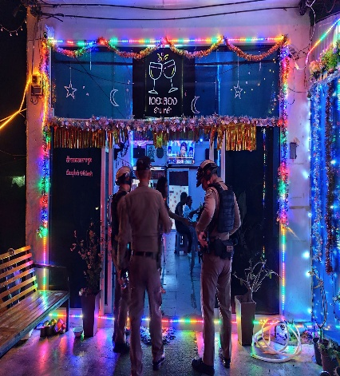
- การออกตรวจธนาคาร ร้านทอง ร้านสะดวกซื้อ เพื่อป้องกันเหตุเกี่ยวกับทรัพย์ การออกตรวจ ว.4. ว.10 การแข่งรถในทาง ถนนเส้น 401 พร้อมทำประวัติเยาวชนกลุ่มเสี่ยง ตรวจสถานบริการในพื้นที่
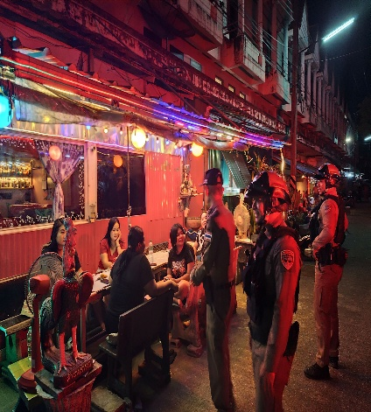
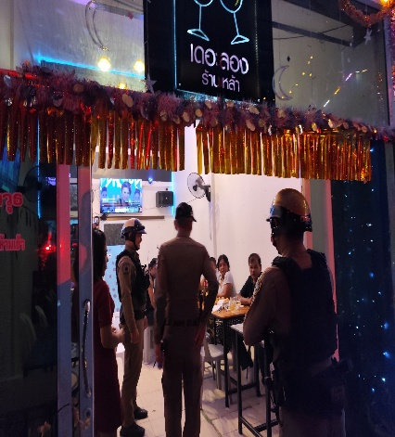
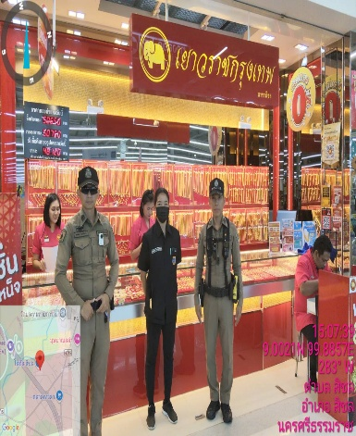

*************************************************

3.การตั้งจุดตรวจสัมพันธ์ จุดตรวจ จุดสกัด
- สภ.สิชล ได้ดำเนินการตามแผนการตั้งจุดตรวจสัมพันธ์ ตามแผน จุดตรวจสัมพันธ์ประจำเดือน ธันวาคม 2568 ผลการตั้งจุดตรวจ รวม 31 ครั้ง พร้อมทั้งได้ผลการตั้งจุดตรวจ ในระบบ TPCC
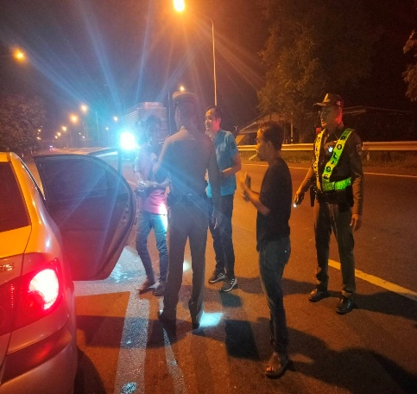
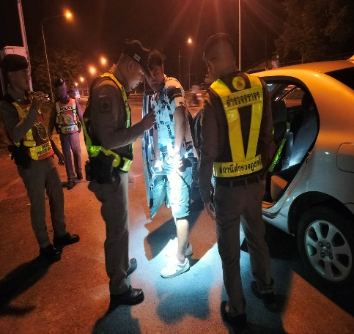

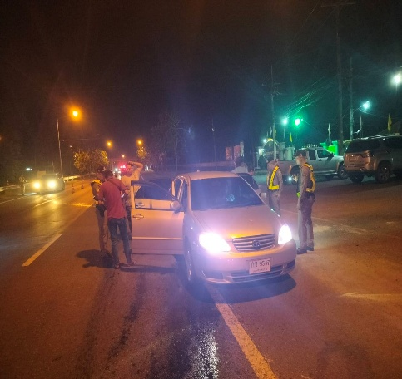
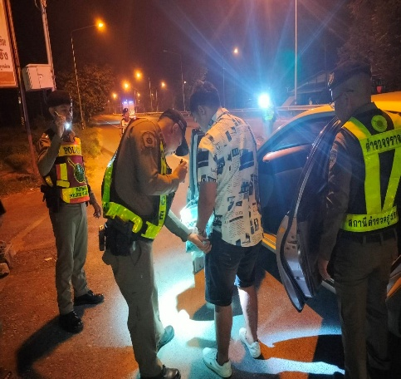

************************************************

4.ผลการปฏิบัติการตรวจเยี่ยมประชาชน ประจำเดือน ธันวาคม 2568

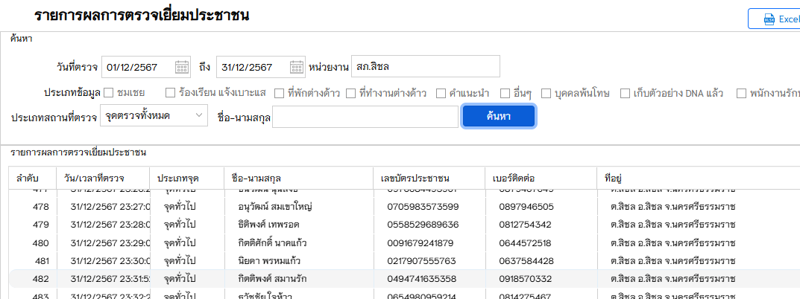

***********************************************

5.งานชุมชนสัมพันธ์
วันที่ 14 ธันวาคม 2567
พ.ต.อ.บุญเชิญ ลิ่มประจวบพงษ์ ผกก.สภ.สิชล
มอบหมายให้ พ.ต.ท.บุศริน คีรีเพ็ชร รอง ผกก.ป.สภ.สิชล
พ.ต.ต.เสนีย์ ชมบุญ สวป.(ชส.) สภ.สิชลพร้อมด้วย ชุดปฏิบัติการช่วยเหลืออุทกภัย สภ.สิชล , ชุดมวลชนสัมพันธ์ สภ.สิชลสำรวจในพื้นที่ ให้ความเหลือประชาชนที่สัญจรไปมา ตรงบริเวณที่มีน้ำท่วม ทั้งเส้นทางหลัก - เส้นทางรองพร้อมนี้ ได้ร่วมกับ นายสมโชค เสนา นายอำเภอสิชล ตรวจการขุดลอกทางเดินน้ำ เพื่อแก้ไขและระบายน้ำที่มีการท่วมขัง ณ บ้านต้นเหรียง อำเภอสิชล
ร่วมกับป้องกันและบรรเทาสาธารณภัยอำเภอสิชล สำรวจน้ำท่วมบริเวณผิวจราจร ถนน สาย 401 บรเวณตั้งแต่ปั้ม ปตท.สิชล ถึง หน้าภัตตาคารอาหารโกโตน พร้อมทั้งเปิดสัญญาณไฟ คอยอำนวยความสะดวกแก่ประชาชน ที่สัญจรไปมา
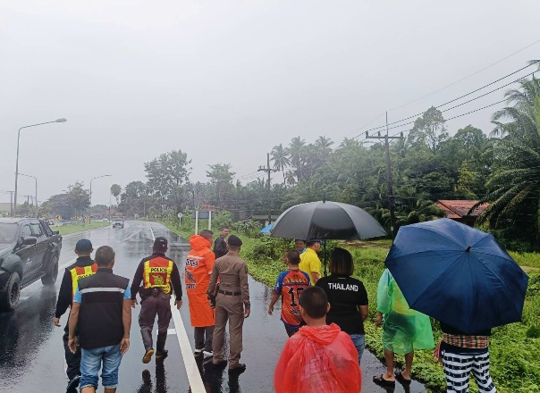
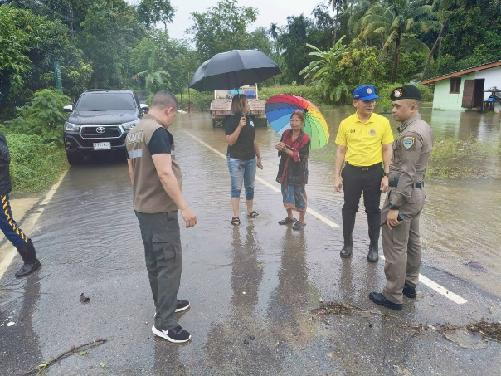
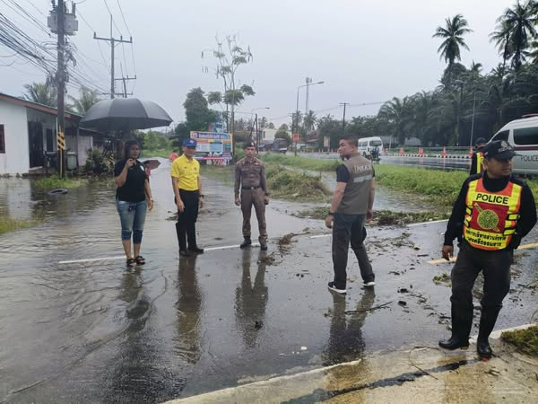
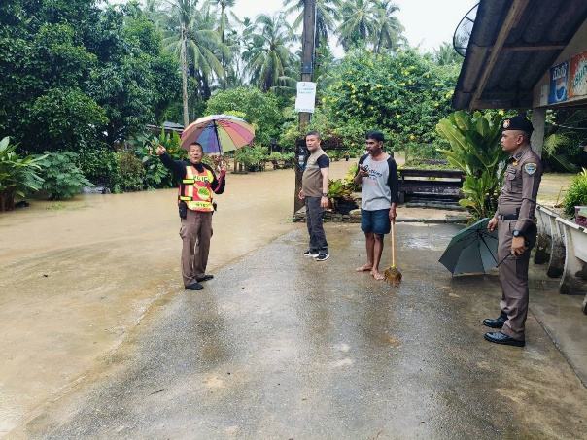

************************************************

23 ธันวาคม ๒๕๖๗ เวลา 08.00 น.
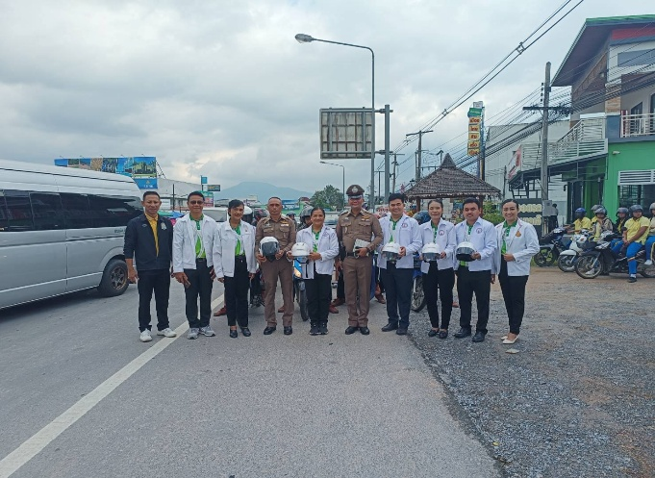
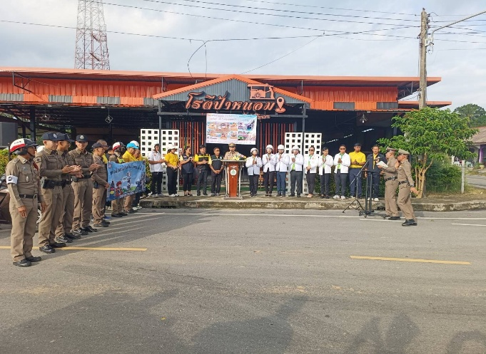
ภายใต้อำนวยของ พ.ต.อ. บุญเชิญ ลิ่มประจวบพงษ์ ผกก.สภ.สิชล สั่งการให้ พ.ต.ท.บุศริน คีรีเพ็ชร รอง ผกก.ป.สภ.สิชล, พ.ต.ต.เสนีย์ ชมบุญ สวป.(ชส.)สภ.สิชล, ร.ต.อ.ชัยชนะ เม่งห้อง รอง สว.จร.สภ.สิชล และชุดมวลชนสัมพันธ์ สภ.สิชล เจ้าหน้าที่ตำรวจจราจร สภ.สิชล รณรงค์ “โครงการสวมหมวกนิรภัย ๑๐๐ เปอร์เซ็น” โดยมีนายสมโชค เสนา นายอำเภอสิชล/ผู้อำนวยการศูนย์ปฎิบัติการความปลอดภัยทางถนนอำเภอสิชล เป็นประธานพิธีปล่อยแถวขบวนรณรงค์ และมีหัวหน้าส่วนราชการอำเภอสิชล,กำนัน,ผู้ใหญ่บ้าน,นายกองค์การบริหารส่วนท้องถิ่น ,ตำรวจตระเวนชายที่ 424 สิชล,โรงพยาบาลสิชล,นักศึกษาวิทยาลัยเทคนิคสิชล,นักเรียนโรงเรียนสิชลประชาสรรค์,นักเรียนโรงเรียนสิชลคุณาธารวิทยา เข้าร่วมรณรงค์ “โครงการสวมหมวกนิรภัย ๑๐๐ เปอร์เซ็น” จากสวนสาธารณะพรุกงไปยังตลาดเทวดา มีผู้เข้าร่วมรณรงค์ประมาณ 500 คน รถจักรยานยนต์ประมาณ 300 คัน เนื่องจากใกล้ถึงช่วงเทศกาลปีใหม่ พ.ศ.๒๕๖๘ เพื่อป้องกันและลดการสูญเสียจากอุบัติเหตุทางถนนที่อาจจะเกิดขึ้น และให้เป็นไปตามนโยบายของรัฐบาล
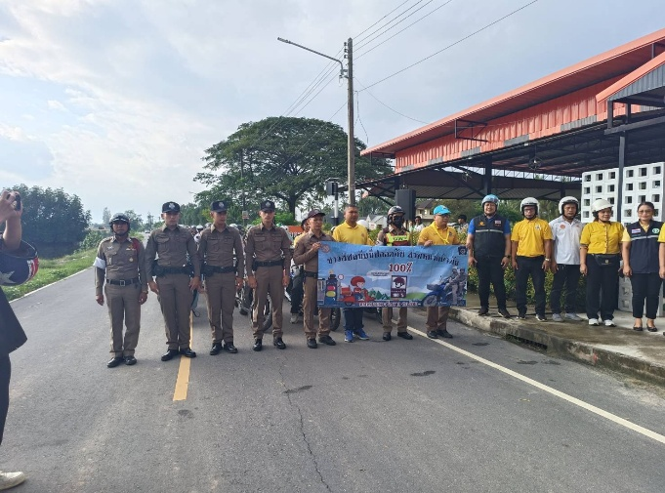
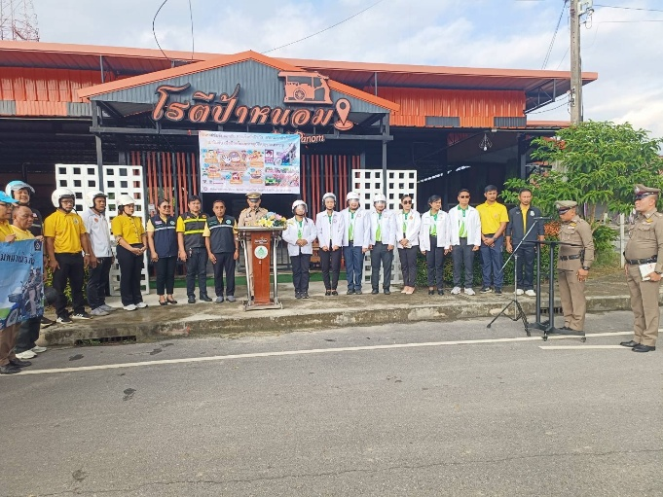

************************************************

6.ผลการจับกุมที่น่าสนใจ
วันที่ 21 ธันวาคม 2566 เวลาประมาณ 21.00 สภ.สิชล ภ.จว.นครศรีธรรมราช
ภายใต้การอำนวยการของ พ.ต.อ.บุญเชิญ ลิ่มประจวบพงษ์ ผกก.สภ.สิชล,
พ.ต.ท.บุศริน คีรีเพ็ชร รอง ผกก.ป.สภ.สิชล พ.ต.ต.เสนีย์ ชมบุญ สวป(ชส)สภ.สิชล นำโดย
ร.ต.อ.สายัญ บัวจันทร์ ด.ต.กิตติพัฒ์ หนูทอง จ.ส.ต.อภิชาติ เสือรักษา และ จ.ส.ต.อนุสรณ์ ก้องเมฆิน
ร่วมกันจับกุม นายจีรภัทร มูซอ อายุ 16 ปี อยู่ 88/1 ม.2 ต.ท่าศาลา อ.ท่าศาลา จว.นศ.
พร้อมของกลาง กระสุนปืนขนาด 9มม. จำนวน 1 นัด
โดยกล่าวหาว่า มีเครื่องกระสุนปืนไว้ในครอบครองโดยไม่ได้รับอนุญาต




